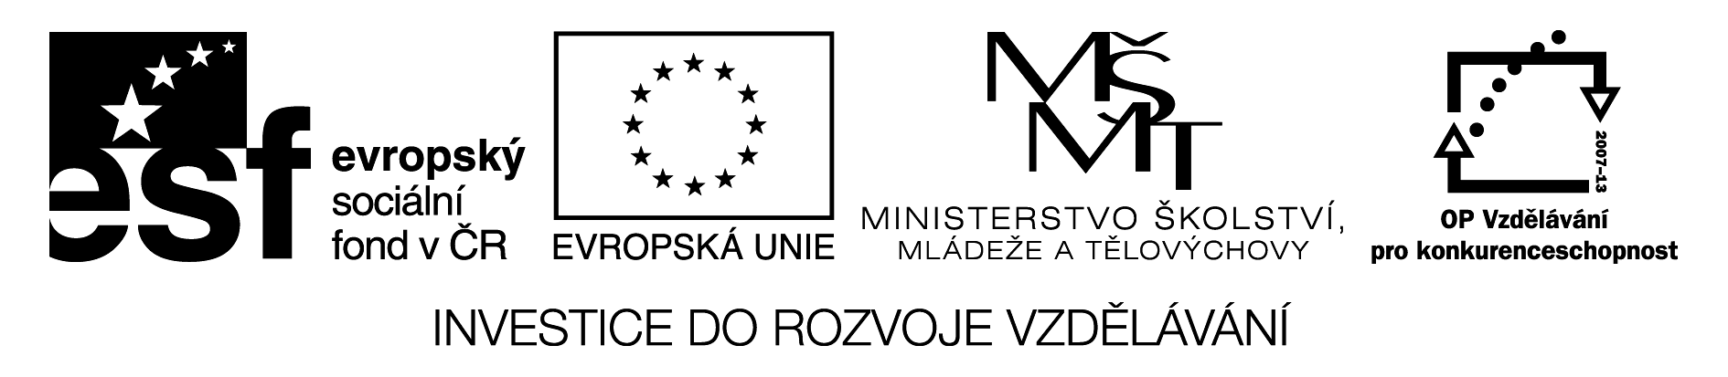
Pracovní list- fotosyntéza
1. vyberte správná tvrzení (ANO/NE). Nehodící škrtněte.
- Rostliny produkují kyslík. (ANO/NE)
- Rostliny produkují 5-20 X více kyslíku než spotřebují. (ANO/NE)
- Rostliny spotřebovávají kyslík. (ANO/NE)
- Fotosyntéza probíhá v suchých listech rostlin. (ANO/NE)
- Při fotosyntéze jsou voda a oxid uhličitý přeměňovány na organické látky a kyslík. (ANO/NE)
- Bez fotosyntézy by nebylo života. (ANO/NE)
- Při fotosyntéze vznikají látky anorganické. (ANO/NE)

2. Uveďte příklad potravního řetězce a zapište do cyklu.
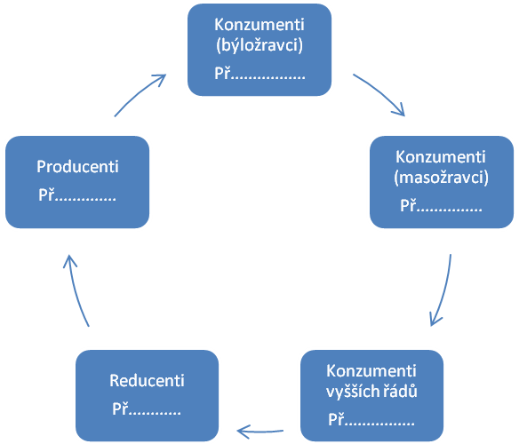
3. Doplňte text:
Bez fotosyntézy by nemohl existovat………..v nynější podobě. Při fotosyntéze jsou…………….. a ……………………přeměňovány na ………………………látky a …………….. Fotosyntéza funguje pouze za dvou podmínek, musí být k dispozici……………….… energie a……………………., který je schopen tuto energii vázat.
4. Vyškrtejte osmisměrku, jaká slova naleznete, zapište dolů do řádků.
ch | l | o | r | o | p | l | a | s | t | y | i | r | v
l | z | e | l | e | n | é | b | a | r | v | i | v | o
o | x | i | d | u | h | l | i | č | i | t | ý | l | d
r | p | x | é | k | c | i | n | a | g | r | o | n | a
o | r | g | a | n | i | c | k | é | l | á | t | k | y
f | o | t | o | s | y | n | t | é | z | a | m | k | b
y | r | k | í | l | s | y | k | o | l | t | ě | v | s
l | i | s | t | o | v | á | z | e | l | e | ň | k | y

5. Popište průběh fotosyntézy, které látky při fotosyntéze rostlina spotřebovává a které naopak produkuje. Vepište správné řešení do řádků.

Pracovní list- fotosyntéza-ŘEŠENÍ
1. vyberte správná tvrzení (ANO/NE). Nehodící škrtněte.
- Rostliny produkují kyslík. (ANO/NE)
- Rostliny produkují 5-20 X více kyslíku než spotřebují. (ANO/NE)
- Rostliny spotřebovávají kyslík. (ANO/NE)
- Fotosyntéza probíhá v suchých listech rostlin. (ANO/NE)
- Při fotosyntéze jsou voda a oxid uhličitý přeměňovány na organické látky a kyslík. (ANO/NE)
- Bez fotosyntézy by nebylo života. (ANO/NE)
- Při fotosyntéze vznikají látky anorganické. (ANO/NE)

2. Uveďte příklad potravního řetězce a zapište do cyklu.
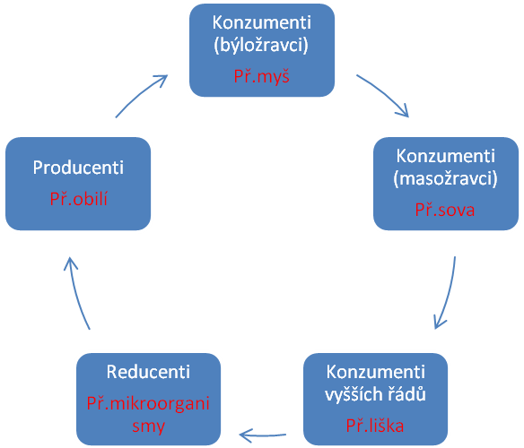
3. Doplňte text:
Bez fotosyntézy by nemohl existovat život v nynější podobě. Při fotosyntéze jsou voda a oxid uhličitý přeměňovány na organické látky a kyslík. Fotosyntéza funguje pouze za dvou podmínek, musí být k dispozici sluneční energie a chlorofyl, který je schopen tuto energii vázat.
4. Vyškrtejte osmisměrku, jaká slova naleznete, zapište dolů do řádků.
ch | l | o | r | o | p | l | a | s | t | y | i | r | v
l | z | e | l | e | n | é | b | a | r | v | i | v | o
o | x | i | d | u | h | l | i | č | i | t | ý | l | d
r | p | x | é | k | c | i | n | a | g | r | o | n | a
o | r | g | a | n | i | c | k | é | l | á | t | k | y
f | o | t | o | s | y | n | t | é | z | a | m | k | b
y | r | k | í | l | s | y | k | o | l | t | ě | v | s
l | i | s | t | o | v | á | z | e | l | e | ň | k | y

Chloroplasty, voda, chlorofyl, listová zeleň, světlo, kyslík, zelené barvivo, oxid
uhličitý, anorganické, organické látky, fotosyntéza

5. Popište průběh fotosyntézy, které látky při fotosyntéze rostlina spotřebovává a které naopak produkuje. Vepište správné řešení do řádků.

OXID UHLIČITÝ KYSLÍK
VODA

